把《黑神话：悟空》写进作文里
范文拿去借鉴
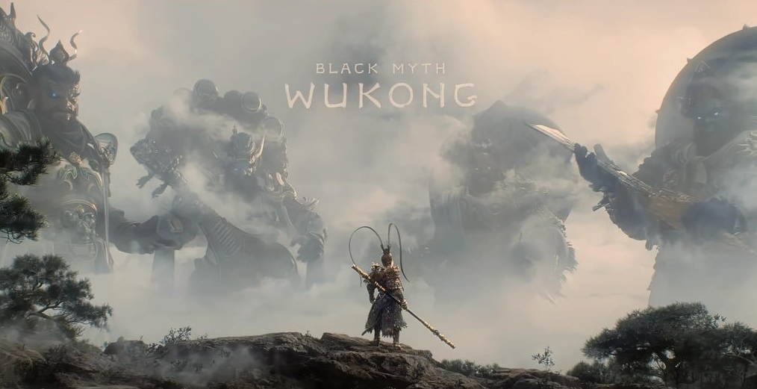
《搬开人生的“石头”》

人生之路漫漫，道阻且长。我们前行的路上，总会遇到横亘的 “石头”，它们或是学业上的难题，或是生活中的困境，或是情感上的波折，亦或是理想与现实的巨大落差。面对这些“石头”，我们会有不同的选择，而不同的选择，也将决定我们最终能走多远，能到达怎样的风景。
绕道而行，看似是一种轻松的选择。面对那些难以逾越的障碍，绕道而行意味着避免了眼前的冲突，减少了失败的风险，也让我们得以继续前进。在人生的岔路口，当我们对未来充满迷茫，不知道该如何选择时，绕道或许能让我们暂时避开选择带来的压力和风险，获得喘息的机会。
然而，长期选择绕道而行，会让我们逐渐失去面对挑战的勇气和解决问题的能力。一味地逃避，只会让我们的道路越走越窄，最终陷入平庸的泥潭。正如那句古语所说：“逃避不一定躲得过，面对不一定最难过。”生活不会总为我们提供捷径，唯有勇敢地面对“石头”，才能开辟出属于自己的道路。
真正的智者，会选择排石开路。他们深知，前行的路上不会总是一马平川，唯有以坚定的信念和不懈的努力，才能将横亘的“石头”搬开，开辟出通往成功的道路。他们会运用自己的智慧和能力，分析“石头”的本质，寻找解决问题的方案，并持之以恒地将其付诸实践，直到最终将“石头”彻底清除。
《黑神话：悟空》的开发团队正是这样的智者。他们选择了一条充满挑战的道路——制作国产3A游戏，并为此付出了艰辛的努力。他们没有被资金短缺、技术壁垒和人才缺乏等“巨石”吓倒，而是选择迎难而上，用精湛的技艺、创新的理念和对中国文化的热爱，打造出这款现象级的游戏，不仅实现了自身的突破，也推动了中国游戏产业的发展。
现实生活中，那些取得成就的人，无一不是排石开路者。他们敢于挑战未知，敢于打破常规，敢于在困境中不断寻找突破，最终成就了一番事业。从古至今，从科学家到企业家，从艺术家到运动员，他们的成功故事都证明了这一点。
人生如逆水行舟，不进则退。面对人生路上的 “石头”，我们或许可以暂时绕道，也可以偶尔祈祷，但最终，我们必须鼓起勇气，拿起智慧的工具，去搬开那块阻碍我们前进的“石头”。唯有如此，我们才能不断超越自我，开拓更广阔的天地，创造更精彩的人生！

